GRUPPO 01

Documento Architetturale
Descrizione del contesto
L’applicazione nasce nel contesto del corso di Software Architecture Design e ha come obiettivo la realizzazione di un software che consenta la riproduzione e la gestione di brani.
Molto spesso, la gestione di file audio (siano questi brani musicali o audio di qualsiasi tipo) risulta essere complessa, soprattutto senza l’utilizzo di software dedicati. L’applicazione selezionata si pone come mezzo per gestire file audio (organizzandoli in playlist o sezioni), consentendo la riproduzione audio e rappresentando un unico mezzo di gestione e riproduzione.
L’applicazione è indirizzata a qualsiasi tipo di utente che si ritrovi a gestire file audio, siano questi semplici appassionati di musica o veri e propri esperti che hanno necessità di gestire e riprodurre file audio dal PC, in modo semplice ed immediato.
L’applicazione non richiede alcuna connessione online, il caricamento dei file così come l’inserimento di eventuali opzioni avverrà in locale, senza la necessità di mettere a rischio dati personali o i file audio stessi.
Si sfrutterà un database embedded, mediante l’uso di SQLite per memorizzare tutti i file utilizzati; ciò sarà totalmente trasparente all’utente finale, garantendo l’assenza di configurazioni server complesse e il totale mantenimento

Vincoli di sistema
Per lo sviluppo sono state effettuate alcune scelte riguardanti le tecnologie utilizzate per rendere il sistema il più leggero e gestibile possibile.
- L’applicazione è sviluppata in linguaggio Java, come richiesto, si è utilizzato il Java Development Kit versione 17
- Per l’automazione della build e la gestione delle libreria si è utilizzata l’ultima versione di Apache Maven
- Il sistema grafico è vincolato al framework JavaFX
- Le interfacce grafiche sono disegnate tramite SceneBuilder
- Non volendo utilizzare una connessione di rete e non volendo utilizzare server esterni la persistenza dei dati è stata implementata tramite l’utilizzo di SQLite
- Per favorire la coordinazione tra i membri del team si è utilizzato la piattaforma GitHub

Framework utilizzato e requisiti
Per sviluppare l’applicazione è stato utilizzato il framework “SCRUM”, un’implementazione specifica della metodologia “AGILE”. La procedura di sviluppo è stata suddivisa in Sprint, opportunamente organizzati per riuscire a produrre un incremento di prodotto in breve tempo che abbia un business value elevato.
Per consentire un’organizzazione fluida e per dividere al meglio i compiti tra i vari membri del team si è sfruttata la piattaforma Trello, in cui, mediante l’utilizzo di schede e checklist si è schematizzato il processo di sviluppo.
Ciascuno Sprint ha una durata di una Settimana, e i progressi vengono opportunamente tracciati.
Per garantire una schematizzazione migliore si sono utilizzati dei Template appositi per descrivere le User Story e gli Acceptance Criteria definiti per ciascuna di esse:
- TEMPLATE USER STORY: Come [TIPO UTENTE] voglio [FUNZIONALITÀ] in modo che [BENEFICIO]
- TEMPLATE ACCEPTANCE CRITERIA: Dato che[CONTESTO] quando [EVENTO] allora [CONSEGUENZA]

Si è definita, inoltre, una Definition of Done che consente a ciascuno sviluppatore di capire quando la user story possa essere considerata conclusa e implementata correttamente. Anche questa informazione è stata opportunamente conservata nella bacheca sulla piattaforma Trello.
Per la priorità associata a ciascuna User Story si è utilizzata la seguente scala:
- High per i requisiti che rappresentano funzionalità base del sistema
- Medium per requisiti che non sono necessari al funzionamento del sistema, ma che aggiungono funzionalità utili
- Low requisiti che non influenzano il funzionamento del sistema, ma garantiscono un utilizzo finale migliore

Per gli Story Points si è invece utilizzata la sequenza di Fibonacci (da 1 a 21), dove 1 indica una User Story semplice, mentre 21 una User Story complessa. Per stabilire i punteggi non si è solo considerato il tempo stimato per ciascun task ma anche l’esperienza dei programmatori.

Product Backlog

ID | USER STORY | PRIORITY | STORY POINTS | ACCEPTANCE CRITERIA
US-1 | Come UTENTE voglio creare una traccia in modo che io possa averla memorizzata nell’applicazione. | High | 3 | Dato che mi trovo nella schermata inserimento della traccia quando inserisco dati validi in “Titolo” , “Autore”, “Anno di pubblicazione”, “Genere”, "Durata" e premo su un apposito pulsante di aggiunta, allora la traccia viene salvata nel sistema e compare nella lista delle tracce disponibili.  Dato che mi trovo nella schermata di inserimento della traccia, quando i campi “Titolo” sono vuoti allora il sistema mostrerà un alert con un messaggio di errore.
US-2 | Come UTENTE voglio essere in grado di modificare ogni dettaglio della traccia in modo che io possa correggere qualsiasi eventuale errore che ho fatto  caricando la traccia. | High | 5 | Dato che mi trovo nella schermata di modifica dei dettagli di una traccia esistente quando modifico uno o più campi con valori validi e confermo la modifica premendo il pulsante apposito, allora il sistema salva i nuovi dati e aggiornare le informazioni in tempo reale in tutta l’applicazione.  Dato che mi trovo nella schermata di modifica dei dettagli di una traccia esistente quando il campo “Titolo” è vuoto oppure è stata rimossa la traccia audio, allora il sistema mostra un messaggio di errore, non applica le modifiche e chiede di inserire il campo obbligatorio.
US-3 | Come UTENTE voglio poter cancellare qualsiasi traccia dall’applicazione in modo da poter rimuovere le tracce che non voglio più ascoltare. | High | 3 | Dato che mi trovo nella schermata di gestione delle tracce e ho selezionato una traccia da eliminare quando premo il pulsante di eliminazione allora il sistema mostra un messaggio che chiede all’utente conferma dell’azione.  Dato che il sistema ha mostrato il messaggio di conferma per l’eliminazione di una traccia, quando clicco su “Conferma” la traccia viene rimossa permanentemente dalla lista globale.  Dato che il sistema ha mostrato il messaggio di conferma per l’eliminazione di una traccia quando clicco su “Annulla” allora la traccia non viene eliminata, il messaggio scompare e l’applicazione torna allo stato precedente senza rimuovere il brano.  Dato che una traccia è attualmente in stato di riproduzione nel lettore musicale quando elimino definitivamente quella specifica traccia allora il sistema aggiorna l’interfaccia utente riproducendo il brano successivo.
US-4 | Come UTENTE voglio aggiungere delle tracce a delle playlist identificate da un nome in modo che io possa organizzare le tracce come voglio. | High | 3 | Dato che sono nella schermata principale e ho selezionato una traccia, quando premo l’opzione “Crea Playlist”, allora il sistema apre una finestra di dialogo per l’inserimento del nome della playlist e la traccia inizialmente selezionata è già associata alla nuova playlist in creazione.  Dato che è aperta la finestra di dialogo per creare una playlist quando il campo “Nome Playlist” è vuoto, allora il pulsante di conferma creazione è disabilitato e non è possibile creare la playlist.  Dato che ho selezionato una traccia dalla libreria e ho premuto sul pulsante “Aggiungi a Playlist esistente” e ho selezionato una playlist di destinazione, quando confermo l’aggiunta della traccia allora la traccia viene aggiunta in coda alla playlist e l’interfaccia grafica si aggiorna in tempo reale e il contatore delle tracce della playlist viene incrementato di uno.  Dato che ho selezionato una traccia della libreria e ho avviato la procedura “Aggiungi a Playlist esistente” quando seleziono una playlist in cui la traccia è già presente, allora il sistema mostra un alert per segnalare il duplicato e impedisce l’inserimento.
US-5 | Come UTENTE voglio essere in grado di rimuovere delle tracce da una playlist in modo da poter correggere qualsiasi errore fatto in fase di aggiunta. | High | 2 | Dato che sono nella schermata di dettaglio di una playlist esistente quando seleziono una traccia presente nella lista e premo l’opzione “Rimuovi” allora il sistema mostra un alert in cui viene richiesta la conferma dell’eliminazione.  Dato che ho selezionato la procedura “Rimuovi” selezionando un brano dalla playlist, quando premo sul pulsante “Conferma”, allora la traccia viene rimossa esclusivamente da quella playlist, l’interfaccia si aggiorna in tempo reale e il contatore dei brani della playlist decrementa di 1.  Dato che ho selezionato la procedura “Rimuovi” selezionando un brano dalla playlist, quando premo sul pulsante “Annulla”, allora la traccia non viene rimossa dalla playlist, e lo stato del sistema non viene aggiornato.  Dato che una playlist è in riproduzione e sto ascoltando un suo brano quando rimuovo il brano in riproduzione dalla playlist allora il sistema rimuove il brano dalla coda della playlist e interrompe la riproduzione corrente e passa alla traccia successiva.
US-6 | Come UTENTE voglio riprodurre qualsiasi singola traccia dalla mia collezione in modo che io possa ascoltare singole tracce. | High | 5 | Dato che mi trovo nella schermata principale e ho selezionato un brano dalla mia collezione quando premo il pulsante “Play” associato al brano allora il sistema avvia la simulazione del playback e aggiorna lo stato del player.  Dato che il lettore sta già riproducendo un brano quando seleziono un altro brano e premo il pulsante di riproduzione allora il sistema interrompe immediatamente la riproduzione della prima canzone e avvia da zero la riproduzione della canzone selezionata aggiornando i dettagli sul pannello principale.
US-7 | Come UTENTE voglio riprodurre qualsiasi playlist dalla mia collezione in modo da poter ascoltare molteplici tracce senza selezionarle una ad una singolarmente. | High | 2 | Dato che ho selezionato una playlist contenente uno o più brani ed è stata impostata una modalità di riproduzione quando premo il tasto “Play” associato alla playlist allora il sistema avvia la riproduzione dei brani nella playlist secondo la modalità selezionata e aggiorna l’interfaccia utente in tempo reale con i dettagli di quest’ultimo.  Dato che il lettore sta riproducendo l’ultimo brano di una playlist e la modalità di riproduzione è “Sequenziale” quando premo il pulsante “Avanti” allora il sistema interrompe la riproduzione corrente e la riproduzione si ferma e l’interfaccia utente si resetta o mostra lo stato di fine playlist.  Dato che ho selezionato una playlist che non contiene ancora alcuna traccia al suo interno quando premo il tasto di riproduzione allora il sistema impedisce l’avvio del lettore e mostra un avviso informativo all’utente
US-8 | Come UTENTE voglio scegliere la modalità “Sequenziale” ogni volta che ascolto una playlist in modo da poter ascoltare le tracce in ordine. | High | 2 | Dato che ho selezionato un insieme di brani (playlist o collezione generale) e la modalità di riproduzione è impostata su “sequenziale” quando premo il tasto “Play” associato alla playlist allora il sistema avvia la riproduzione del primo brano in coda e aggiorna l’interfaccia utente in tempo reale con i dettagli di quest’ultimo.
US-9 | Come UTENTE voglio essere in grado di modificare la playlist anche quando una delle sue tracce è in riproduzione in modo da avere sempre totale controllo sulla playlist. | High | 8 | Dato che ho selezionato una playlist contenente uno o più brani e un brano della playlist è in riproduzione quando premo sul pulsante “Rimuovi” e confermo la rimozione del brano, allora la sua riproduzione viene fermata e si continua con il brano successivo secondo la logica della modalità di riproduzione attiva.  Dato che ho selezionato una playlist contenente uno o più brani e un brano della playlist è in riproduzione quando premo sul pulsante “Modifica” e modifico un campo del brano, allora le sue informazioni vengono aggiornate in tempo reale.
US-10 | Come UTENTE voglio che le tracce, le playlist ed il contatore interno di ascolti vengano salvati alla chiusura dell’app per ritrovarli al riavvio successivo in modo che io possa sempre recuperare la sessione da dove l’ho terminata in precedenza. | High | 8 | Dato che ho chiuso l’applicazione quando la riapro successivamente allora il sistema deve mostrarmi l’applicazione in uno stato coerente con quello avuto al momento della chiusura.  Dato che ho chiuso l’applicazione con un brano nel player quando riapro l’applicazione successivamente allora il player musicale deve mostrare l’ultima canzone riprodotta mantenendo il contatore di ascolto all’esatto punto temporale a cui era stata interrotta.
US-11 | Come UTENTE voglio creare una nuova playlist personalizzata con un nome specifico in modo che io possa raggruppare le mie tracce preferite insieme. | High | 5 | Dato che mi trovo nella schermata di gestione delle playlist quando inserisco un nome valido per la nuova playlist e confermo la creazione allora il sistema crea la playlist vuota e la mostra nell’elenco delle playlist disponibili.  Dato che mi trovo nella schermata di gestione delle playlist quando confermo la creazione della playlist lasciando il campo del nome vuoto allora il sistema mostra un messaggio di errore e non permette la creazione.  Dato che è presente già una playlist avente uno specifico nome quando provo a crearne un’altra con il medesimo nome allora il sistema mostra un avviso e chiede di inserire un nome differente.
US-12 | Come UTENTE voglio poter eliminare una playlist senza che le canzoni al suo interno vengano rimosse dal sistema, in modo che io possa riorganizzare in modo diverso. | High | 5 | Dato che ho selezionato una playlist quando premo sul pulsante “Rimuovi”, allora la playlist deve scomparire dalla pagina principale del sistema, lasciando le singole canzoni accessibili.
US-13 | Come UTENTE voglio scegliere la modalità “Shuffle” ogni volta che ascolto una playlist in modo che io possa ascoltare canzoni random della raccolta, senza dover seguire alcun ordine particolare. | High | 5 | Dato che ho selezionato una playlist contenente brani e la modalità è impostata su shuffle quando premo il pulsante “Play” allora il sistema mescola la coda dei brani, avvia la riproduzione simulata di una traccia estratta casualmente e aggiorna l’interfaccia utente in tempo reale con i dettagli di quest’ultima.  Dato che il lettore sta riproducendo un brano all’interno di una lista in modalità shuffle quando premo il pulsante “Avanti” allora il sistema interrompe immediatamente la simulazione del brano corrente, estrae un brano casuale non ancora riprodotto dalla lista corrente e ne avvia la riproduzione aggiornando l'interfaccia utente.
US-14 | Come UTENTE voglio scegliere la modalità “Loop” ogni volta che ascolto una traccia, in modo che io possa ascoltare la stessa traccia ogni volta. | High | 3 | Dato che il lettore sta riproducendo un brano in modalità loop quando premo il pulsante “Avanti” allora il sistema riavvia la riproduzione del brano corrente e aggiorna l’interfaccia utente.  Dato che il lettore sta simulando la riproduzione dell’ultimo brano di una playlist e la modalità di riproduzione è impostata su loop quando il brano corrente termina allora il sistema non interrompe la riproduzione ma riparte automaticamente dal primo brano della medesima playlist.
US-15 | Come UTENTE voglio caricare una traccia in modo che io possa averla memorizzata nell’applicazione. | High | 5 | Dato che mi trovo nella schermata inserimento della traccia quando carico il file della traccia audio e premo su un apposito pulsante di aggiunta, allora la traccia viene salvata nel sistema e compare nella lista delle tracce disponibili.  Dato che mi trovo nella schermata di inserimento della traccia, quando non è stata caricata la traccia audio, allora il sistema mostrerà un alert con un messaggio di errore
US-16 | Come UTENTE voglio mettere in pausa la singola traccia nella mia collezione in modo che io possa fermare la riproduzione quando devo fare qualcos’altro. | Medium | 2 | Dato che il lettore sta attualmente riproducendo un brano quando premo sul pulsante “Pausa” allora il sistema interrompe immediatamente la riproduzione e preserva il secondo esatto in cui il playback è stato interrotto.  Dato che un brano è attualmente in stato “Pausa” e il sistema ha memorizzato il secondo dell'interruzione quando premo il pulsante “Play” allora il sistema fa ripartire la riproduzione esattamente dal secondo memorizzato
US-17 | Come UTENTE voglio vedere graficamente quali tracce sono in riproduzione in tempo reale in modo che posso essere sempre certo di cosa è in riproduzione e quando. | Medium | 13 | Dato che sto riproducendo un brano non contenuto in un playlist quando torno nella schermata principale allora il nome del brano viene evidenziato.  Dato che sto riproducendo un brano contenuto in un playlist quando torno nella schermata principale allora il nome della playlist contenente il brano viene evidenziato.  Dato che sto riproducendo un brano contenuto in un playlist quando entro nella schermata di dettaglio della playlist in cui è contenuto il brano allora il nome del brano in riproduzione viene evidenziato.
US-18 | Come UTENTE voglio saltare una singola traccia della mia collezione o da qualsiasi playlist in modo che io possa andare alla successiva senza dover ascoltare la canzone corrente | Medium | 3 | Dato che il lettore sta riproducendo un brano all’interno di una playlist ed è impostata una modalità di riproduzione diversa da “loop” quando premo il pulsante “Avanti” allora il sistema interrompe immediatamente la riproduzione del brano corrente e avvia la riproduzione del brano successivo secondo la logica della modalità attiva e aggiorna l’interfaccia utente con i dettagli del nuovo brano.
US-19 | Come UTENTE voglio essere in grado di annullare ogni operazione di aggiunta o rimozione che ho eseguito in modo che io possa cambiare idea senza ripetere tutte le operazioni di aggiunta e rimozione manualmente. | Medium | 5 | Dato che ho aggiunto un brano alla mia collezione o ad una playlist quando premo il pulsante “Undo” allora l’ultima operazione di aggiunta effettuata viene annullata e l’ultimo brano aggiunto viene rimosso.  Dato che ho rimosso un brano dalla mia collezione o da una playlist quando premo il pulsante “Undo” allora l’ultima operazione di rimozione effettuata viene annullata e l’ultimo brano rimosso viene aggiunto.
US-20 | Come UTENTE voglio essere in grado di creare in modo automatico delle playlist basate sul genere, sull’anno o sul tag della canzone in modo da poter organizzare le tracce senza doverlo fare manualmente. | Medium | 8 | Dato che mi trovo nella schermata principale quando premo sul pulsante “Automatic Generator Playlist” allora il sistema mostra una finestra di dialogo dedicata e mostra un campo di testo vuoto per inserire il Nome della playlist e mostra i menu a tendina per “Anno”, “Tag” o “Genere” già impostati su una scelta di default.  Dato che mi viene mostrata la finestra di generazione automatica delle playlist quando il campo “Nome Playlist” è vuoto allora il pulsante “Genera” viene disabilitato e impedisce la creazione della playlist indipendentemente dai criteri selezionati nel menu  Dato che mi viene mostrata la finestra di generazione automatica delle playlist e ho inserito un nome valido nel campo “Nome Playlist” e mantengo i valori di default o selezioni nuovi valori dal menu a tendina quando premo sul pulsante “Genera” allora il sistema chiude la finestra di dialogo e crea la nuova playlist basandosi sui valori attivi nei menu a tendina e la aggiunge alla mia libreria
US-21 | Come UTENTE voglio essere in grado di osservare nella schermata principale dell’applicazione le canzoni e le playlist più frequenti in modo da avere sempre accesso alle canzoni più ascoltate senza doverle ricercare. | Medium | 1 | Dato che mi trovo nella schermata principale e ho uno storico di riproduzione quando visualizzo la sezione “Frequently Played” allora il sistema mostra l’elenco dei brani e delle playlist che ho riprodotto con maggiore frequenza.  Dato che mi trovo nella schermata principale e non ho ancora uno storico di riproduzione quando il sistema carica la schermata principale allora la sezione “Frequently Played” mostra il messaggio “Inizia ad ascoltare per vedere qui i tuoi brani preferiti”.
US-22 | Come UTENTE voglio poter aggiungere dei tag visuali ad ogni traccia per arricchire il modo in cui questi vengono mostrati. | Medium | 3 | Dato che mi trovo nella sezione di aggiunta della traccia quando inserisco i dati della traccia allora devo poter selezionare un tag visuale.  Dato che mi trovo nella pagina principale quando seleziono un brano allora voglio visualizzare il tag associato al brano al momento della creazione
US-23 | Come UTENTE voglio essere in grado di riorganizzare le tracce in qualsiasi momento, anche durante la riproduzione in modo da poter sempre cambiare idea su cosa riprodurre dopo. | Low | 8 | Dato che sono nella schermata relativa alla playlist anche se sto riproducendo un brano al suo interno, , quando premo sulla freccia in alto accanto al brano, allora il brano salirà visivamente nella lista delle canzoni e l’ordine di riproduzione, se impostato come Sequential, rispetterà l’ordine visivo della schermata.  Dato che sono nella schermata relativa alla playlist anche se sto riproducendo un brano al suo interno, , quando premo sulla freccia in basso accanto al brano, allora il brano scenderà visivamente nella lista delle canzoni e l’ordine di riproduzione, se impostato come Sequential, rispetterà l’ordine visivo della schermata.  Dato che sono nella schermata relativa alla playlist anche se sto riproducendo un brano al suo interno, quando il brano è al primo posto, allora la freccia in alto risulterà disabilitata e non è possibile spostare il brano ulteriormente verso l’alto.  Dato che sono nella schermata relativa alla playlist anche se sto riproducendo un brano al suo interno, quando il brano è all’ultimo posto, allora la freccia in basso risulterà disabilitata e non è possibile spostare il brano ulteriormente verso il basso.

Architettura Globale
Per l’architettura di base, l’utilizzo di SceneBuilder per sviluppare l’interfaccia grafica ha guidato la scelta verso il modello architetturale MVC (Model-View-Controller). La scelta è stata imposta dalla tecnologia, in quanto essa separa l’interfaccia utente dalla logica che la fa funzionare. SceneBuilder, infatti, genera un file in formato .fxml in cui è contenuta tutta la grafica sviluppata. All’interno del file .fxml si dichiara in modo esplicito qual è la classe incaricata di gestire un determinato pannello, mediante un apposito campo.
Il pattern Model-View-Controller, come indica lo stesso nome, divide il sistema in tre entità separate, ognuna delle quali ha un ruolo preciso:
- View: è rappresentata dal file .fxml generato da SceneBuilder. Questa entità non conosce la logica dietro a ciascun elemento, si limita semplicemente a mostrarlo.
- Model: gestisce lo stato dell’applicazione, applica i design pattern e comunica con il database. Contiene la logica di funzionamento dell’intero sistema.
- Controller: è la classe Java collegata alla View, il controller cattura l’evento ed associa ad esso l’operazione logica.

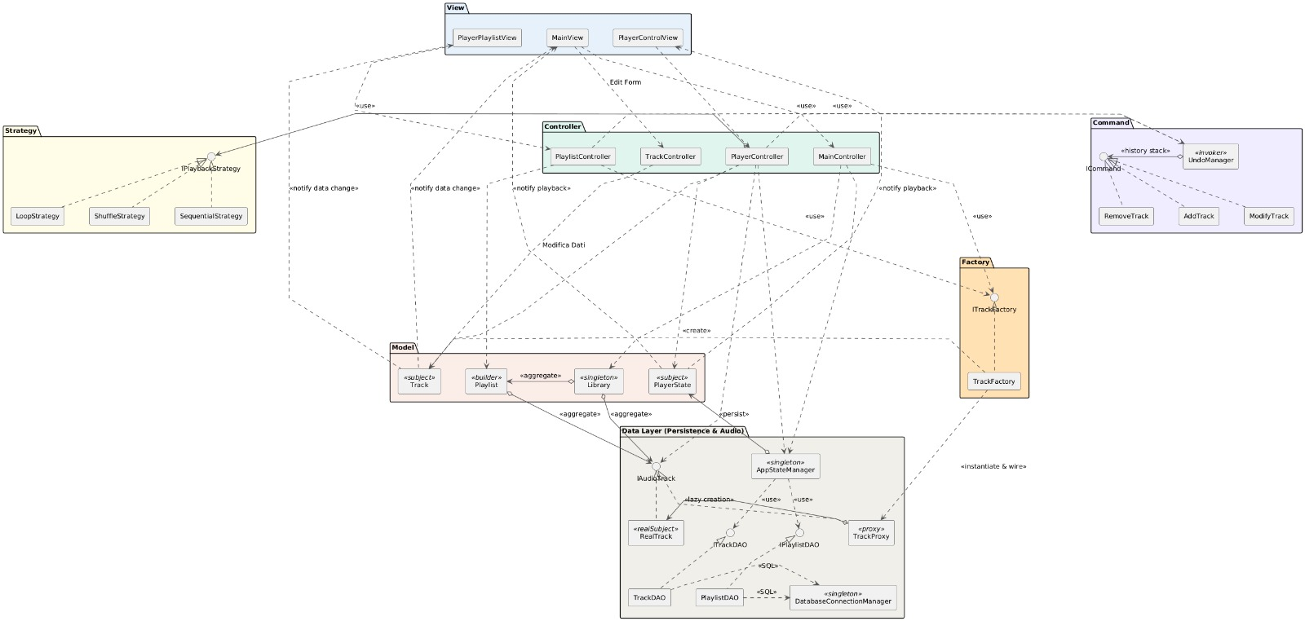

I Design Pattern sono stati isolati in package dedicati per rispettare il Single Responsibility Principle ed evitare l’utilizzo di package complessi e confusionari.
Come è possibile osservare dal diagramma sono presenti i seguenti moduli:
- Command: gestisce le azioni utente e la logica di annullamento, alleggerendo il carico del Controller
- Strategy: gestisce le diverse logiche di riproduzione musicale, consentendo al lettore di scambiarle a runtime
- Factory: centralizza la creazione e il collegamento delle tracce
- DataLayer: ospita il pattern per la gestione dell’audio e il pattern DAO (Data Access Object) necessario a gestire correttamente il database SQLite.

Design Pattern
L’architettura del sistema fa largo utilizzo dei Design Pattern più diffusi per risolvere problemi di progettazione, ridurre l’accoppiamento tra i moduli e migliorare la qualità generale del codice, adattandolo a futuri aggiornamenti (rendendo gli Sprint successivi più semplici da gestire).

Pattern Creazionali

Factory Method Pattern
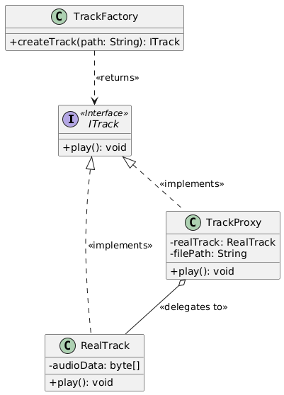
Il Pattern creazionale Factory Method è stato utilizzato per centralizzare e incapsulare la logica degli oggetti brano.
Il sistema deve poter caricare e gestire tracce di formati diversi: la creazione di un brano non si limita semplicemente all’assegnazione delle caratteristiche ad esso associate, ma richiede di associare il brano corrente con l’implementazione corretta (collegata al formato del file audio).
La classe delegata al Factory riceve il percorso del file, ne deduce il formato e istanzia la classe corretta per la gestione dell’audio, restituendo l’istanza più generale possibile (interfaccia comune a tutti i brani).

Singleton Pattern
Il pattern creazione Singleton consente di garantire che determinate classi critiche abbiano una e una sola istanza all’interno del ciclo di vita dell’applicazione. All’interno dell’architettura, questo pattern è stato applicato per due scopi principali.

Gestione della connessione al database
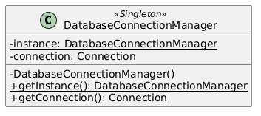
Poiché l’applicazione sfrutta SQLite per gestire la persistenza tramite un database locale, tutti i dati sono inseriti in un unico file fisico locale. Se ci fossero molteplici connessioni simultanee nel database si rischierebbe di creare conflitti relativi all’accesso concorrente.
Utilizzare il pattern Singleton garantisce che tutti i moduli che operano con i dati condividano un’unica connessione sicura e centralizzata.
In questo modo si evita l’utilizzo di connessioni che vengono continuamente aperte e chiuse, rappresentando un pericolo per i possibili accessi concorrenti.

Gestione dello Stato del sistema

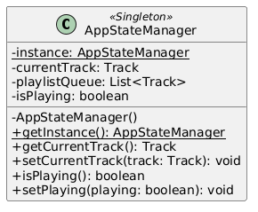
Un riproduttore musicale ha la necessità di rappresentare lo stato corrente dell’esecuzione (quale brano si sta riproducendo, l’attuale coda di ascolto, il volume etc…). Ovviamente, questo stato deve essere unico: se ci fossero molteplici stati, allora potrebbero esserci dei disallineamenti nell’interfaccia grafica (ad esempio, un brano è stato aggiunto in una scheda ma non viene correttamente aggiornato ovunque).
Utilizzando il pattern Singleton, si garantisce che qualsiasi Controller o servizio che interagisce con il sistema stia operando sulla stessa istanza, mantenendo i dati coerenti.
Pur utilizzando uno stato globale si sono resi i Controller molto più leggeri, evitando di passare a ciascuno di essi un riferimento allo stato del sistema attuale (in questo modo si è evitato anche l’aggiornamento e la gestione).

Builder Pattern
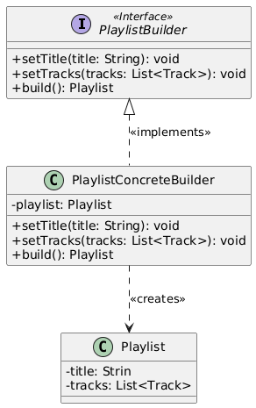
Per gestire l'istanziazione degli oggetti di tipo Playlist (insieme di brani) si è adottato il pattern creazionale Builder. L’entità Playlist viene creata in due contesti nettamente separati:
- Quando l’utente genera una nuova collezione: in questo caso alla playlist non è stata ancora associata alcuna traccia
- Ricostruzione dei dati al riavvio: quando si caricano i dati dal database (ad esempio a seguito di un riavvio dell’applicazione), l’oggetto deve essere istanziato in maniera completa, inserendo anche le tracce che si hanno in memoria associate a quella playlist
Se non si fosse usato il builder sarebbe stato necessario creare costruttori multipli. Il pattern Builder crea un’interfaccia con cui i controller e le classi di gestione del database possono configurare l’oggetto. Anche se i contesti di creazione e i dati passati sono diversi, il processo di costruzione si conclude invocando un metodo comune, che restituisce l’oggetto finale.
Questo pattern consente anche la facile implementazione di nuovi metodi di generazione di playlist, come quelle automaticamente generate dal sistema.

Pattern Strutturali

Proxy Pattern
Il Pattern strutturale Proxy è stato adottato per gestire l'accesso alle risorse audio delle tracce in modo controllato e con inizializzazione differita (Virtual Proxy / Lazy Creation).
La libreria musicale può contenere un numero elevato di tracce, ognuna delle quali è associata a un file audio che richiede risorse di sistema per essere caricato e decodificato. Caricare tutti i file audio in memoria all'avvio dell'applicazione sarebbe estremamente costoso e del tutto inutile: l'utente riprodurrà soltanto una piccola parte dei brani disponibili in ogni sessione.
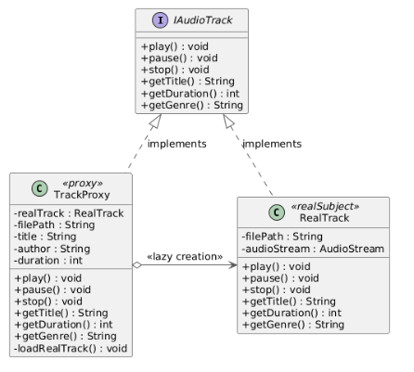
In questo modo si riduce sensibilmente il consumo di memoria all'avvio, si migliora la reattività dell'interfaccia grafica nella visualizzazione della libreria, e si mantiene una totale trasparenza verso i componenti del sistema, che non sono mai a conoscenza di stare interagendo con un intermediario anziché con la traccia reale.

.

Pattern Comportamentali

Strategy Pattern
Il Pattern comportamentale Strategy è stato adottato per gestire le tre modalità di riproduzione musicale previste dal sistema — Sequenziale, Loop e Shuffle — consentendo al lettore di commutare tra esse a runtime senza alcuna modifica alla propria struttura interna.
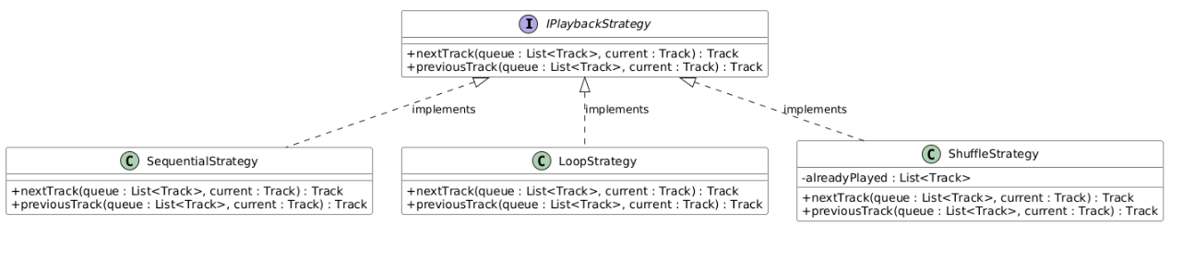
Il problema di partenza è che le tre modalità esprimono algoritmi profondamente diversi per determinare quale brano riprodurre successivamente: in modalità Sequenziale si avanza nell'ordine della coda, in modalità Loop si ripete indefinitamente il brano o la playlist corrente, in modalità Shuffle si estrae casualmente un brano non ancora riprodotto nella sessione. Senza il pattern Strategy, tutta questa logica sarebbe concentrata in un unico metodo del player, infarcito di condizionali annidati che dipendono dallo stato corrente della modalità. Un tale approccio rende il codice fragile, difficile da testare e chiuso all'aggiunta di nuove modalità future. Ogni nuova modalità futura potrà essere aggiunta semplicemente introducendo una nuova classe concreta, rispettando il principio Open/Closed senza toccare il codice esistente.

State Pattern
Il Pattern comportamentale State è stato adottato per modellare il ciclo di vita del lettore musicale, i cui comportamenti variano in modo significativo a seconda dello stato operativo corrente: in riproduzione, in pausa o fermo.
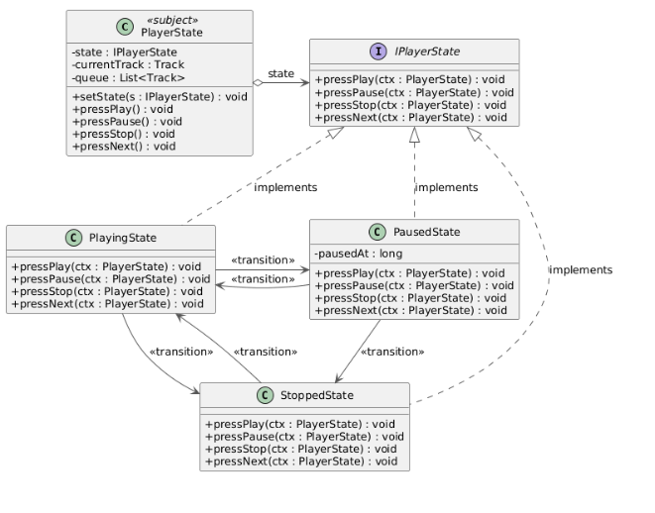
Un lettore musicale è, per sua natura, una macchina a stati finiti. Le stesse operazioni — pressione di Play, Pausa, Stop o Avanti — producono effetti radicalmente diversi a seconda di dove ci si trova nel ciclo: premere Play quando il sistema è fermo avvia la riproduzione dalla prima traccia della coda, mentre premere Play quando si è in pausa riprende dal secondo esatto in cui era stata interrotta. Gestire questa logica tramite condizionali annidati direttamente nel player porterebbe a un codice estremamente fragile, difficile da mantenere e da estendere con nuovi stati, come ad esempio uno stato di buffering o di fine coda.

Command Pattern
Il Pattern comportamentale Command è stato adottato per gestire le operazioni che modificano lo stato della libreria — aggiunta e rimozione di tracce e playlist — abilitando in particolare la funzionalità di annullamento (Undo) richiesta dalla User Story US-16.
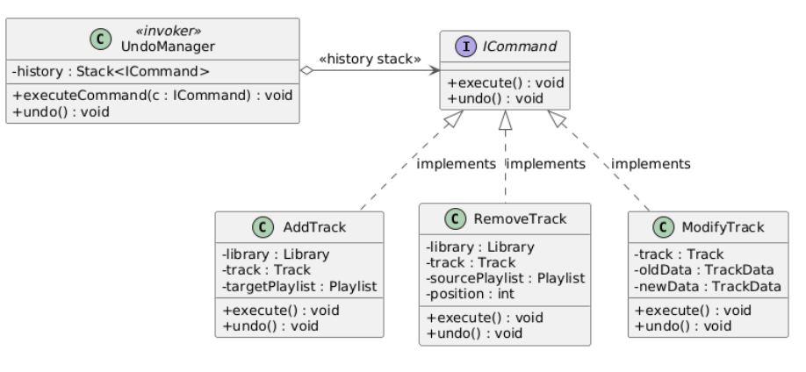
Il problema di fondo è che operazioni come aggiungere un brano a una playlist o rimuoverlo dalla collezione non sono semplici chiamate di metodo: esse devono poter essere reversibili, memorizzate nel tempo e potenzialmente ripetute. Se la logica di inversione fosse distribuita nei Controller, ogni componente dovrebbe conoscere come annullare le operazioni degli altri, generando un accoppiamento elevato e un codice difficile da estendere.
Questo approccio alleggerisce notevolmente i Controller, che si limitano a costruire e sottomettere i comandi senza contenere alcuna logica di reversione, e garantisce che ogni nuova operazione annullabile possa essere aggiunta in Sprint futuri semplicemente introducendo una nuova classe Command, sena modificare i Controller esistenti.

Gestione dei dati
Per gestire correttamente i dati e la loro persistenza in maniera offline è stato utilizzato SQLite per progettare e gestire un database embedded. Questa soluzione consente di gestire un database locale che non richiede installazione, configurazione o l’avvio di servizi in background.
Per evitare un forte accoppiamento tra il Model e i dati contenuti nel database, l’accesso ad esso non avviene mai in modo diretto. Si sfrutta il pattern DAO (Data Access Object) che rappresenta uno standard in questi contesti.
Il pattern isola le operazioni di lettura e scrittura in classi specifiche. Mediante l’utilizzo di interfacce le operazioni di interfacciamento al database possono essere richieste senza conoscere la logica implementativa o la sintassi delle query SQL sottostanti.
L’accesso fisico al file relativo al database è protetto dal pattern Singleton che garantisce un’unica connessione centralizzata (prevenendo errori di accesso multiplo ai dati).
A livello strutturale, lo schema del database è basato su tre entità fondamentali:
- I brani: contenente tutte le informazioni di ciascun brano (autore, data, durata etc…) e il percorso dei file audio caricati nel sistema
- Le Playlist: le collezioni create dall’utente e le associazioni che legano i singoli brani tra loro
- Le Statistiche del sistema: dati globali dell’applicazione, come i contatori di riproduzione
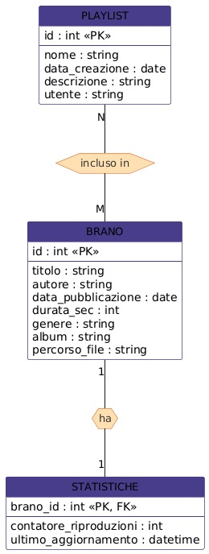

Velocity
Per organizzare al meglio il lavoro si è effettuata una stima degli Story Points che verranno gestiti per ogni iterazione. Questo valore permette di prevedere con una maggiore precisione la capacità produttiva del team.
La Velocity verrà monitorata per riflettere l’evoluzione dello sviluppo.
- Story points totali: 107
- Velocity Stimata per il primo Sprint: 36

